VIETNAM CHINA
ทัวร์ เรียล เรียล...เวียดนาม จีน จะไปตามดาว 5 วัน 4 คืน

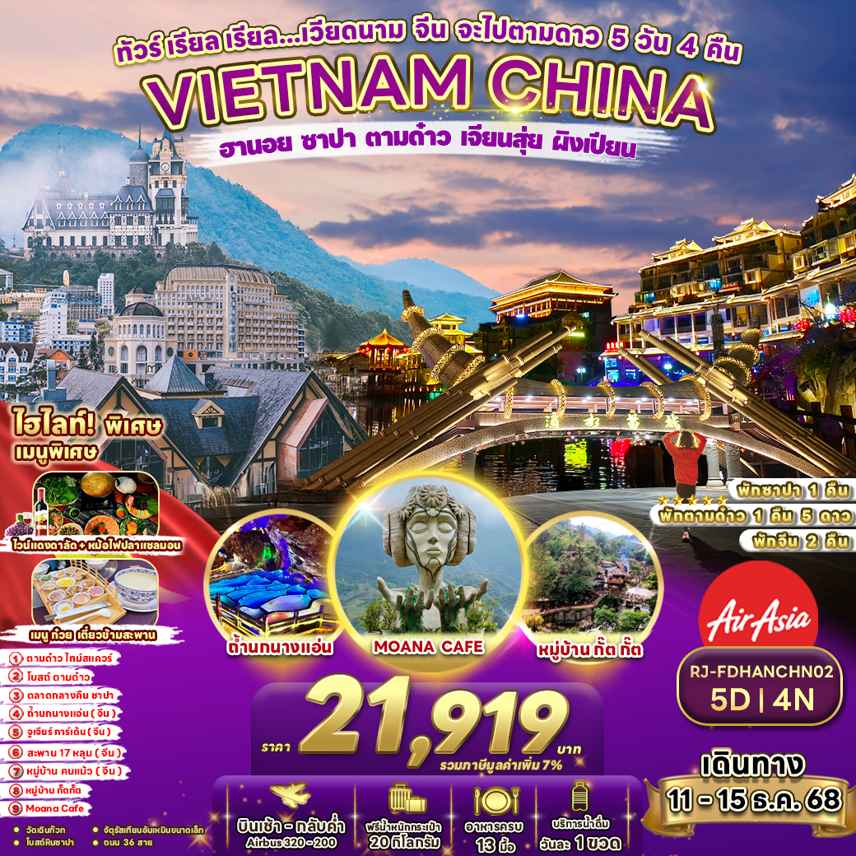



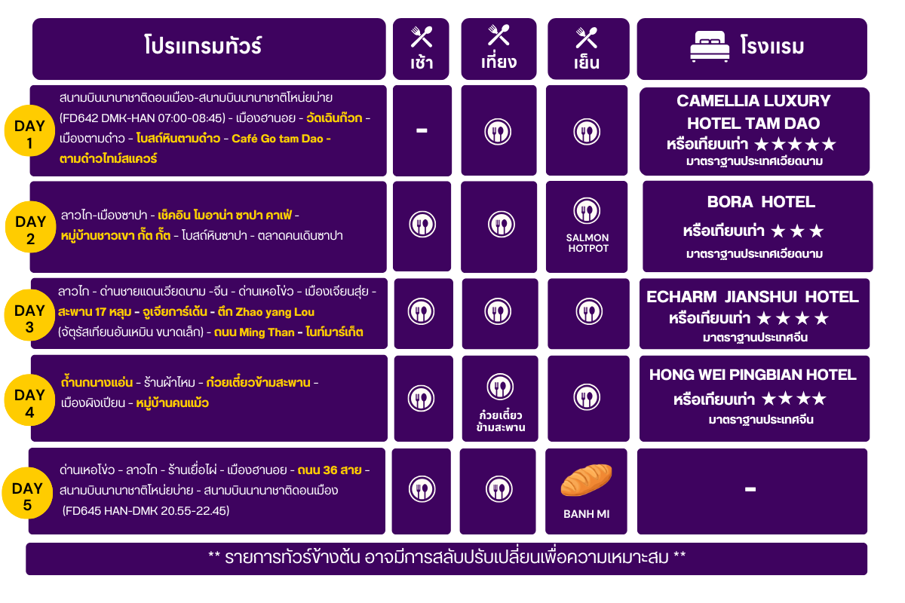

อัตราค่าบริการ
กำหนดการเดินทาง | Ticket PNR | ราคา
กำหนดการเดินทาง | Ticket PNR | ผู้ใหญ่ | เด็กอายุต่ำกว่า 2 ปี | พักเดี่ยว
11-15 ธันวาคม 2568 | V6KTXY | 21,919.- | 4,900.- | 7,900.-


สนามบินนานาชาติดอนเมือง-สนามบินนานาชาติโหน่ยบ่าย-เมืองฮานอย- วัดเฉินก๊วก-เมืองตามด๋าว-โบสถ์หินตามด๋าว-Café Go tam Dao-ตามด๋าวไทม์สแควร์

04.00 น. คณะพร้อมกัน ณ อาคารผู้โดยสารขาออกระหว่างประเทศชั้น 3 ประตู 1 สนามบินนานาชาติดอนเมือง เคาน์เตอร์สายการบิน AIR ASIA (FD) พบเจ้าหน้าที่ของบริษัทฯ คอยให้การต้อนรับและอำนวยความสะดวก
07.00 น. ออกเดินทางสู่ เมืองฮานอย โดยสายการบิน AIR ASIA (FD) โดยเที่ยวบินที่ FD642
(07.00-08.45)
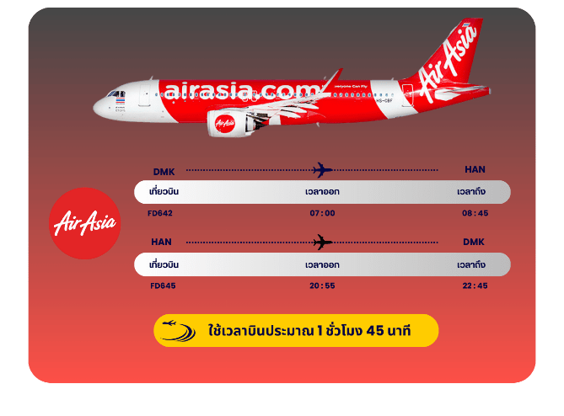

08.45 น. เดินทางถึง สนามบินนานาชาติโหน่ยบ่าย ประเทศเวียดนาม (เวลาท้องถิ่นที่เวียดนามเท่ากับประเทศไทย) จากนั้นนำท่านเดินทางสู่ กรุงฮานอย เป็นเมืองหลวงของประเทศเวียดนาม ตั้งอยู่บริเวณภาคเหนือของประเทศเวียดนาม มีอาณาเขตติดกับ 8 จังหวัดบนที่ราบลุ่มแม่น้ำแดง (Red River Delta) เป็นหนึ่งในเมืองหลวงที่มีขนาดใหญ่ที่สุดของโลกด้วยประชากรกว่า 8 ล้านคน

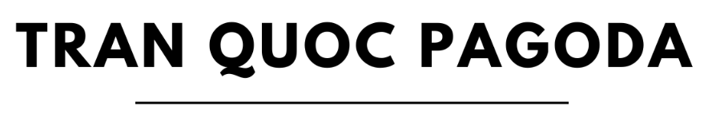
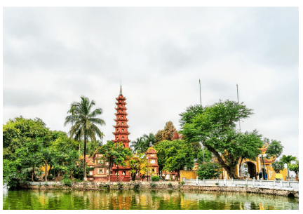
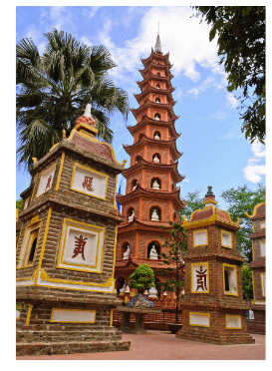
นําท่านชม วัดเฉินก๊วก(Tran Quoc Pagoda) วัดนี้มีประวัติยาวนานกว่า 1500 ปี ถือเป็นวัดที่เก่าแก่ที่สุดในฮานอย เป็นสถานที่ศักดิ์สิทธิ์แหล่งที่ชาวพุทธจำนวนมากมาท่องเที่ยวและกราบไหว้ เจดีย์นี้สร้างขึ้นครั้งแรกในปี ค.ศ. 544-548 เจดีย์เฉินก๊วกตั้งอยู่บนเกาะของทะเลสาบน้ำจืดที่ใหญ่ที่สุดในฮานอยนั่นคือ ทะเลสาบตะวันตก เป็นทะเลสาบน้ำจืด และสวนสาธารณะขนาดใหญ่ และเป็นสถานที่ท่องเที่ยวมีชื่อเสียงอีกแห่งของฮานอย ในแต่ละปีจะมีนักท่องเที่ยวเยี่ยมชมและถ่ายรูปเป็นจำนวนมาก



จากนั้นนำท่านเดินทางสู่ เมืองตามด๋าว (Tam Đảo) เป็นเมืองเล็กๆบนยอดเขาในจังหวัดวิงห์ฟุค (Vĩnh Phúc) ทางตอนเหนือของประเทศเวียดนาม ห่างจากกรุงฮานอยประมาณ 80 กิโลเมตร เมืองนี้ตั้งอยู่บนเทือกเขาสูง มีความสูงเหนือระดับน้ำทะเลประมาณ 900 เมตร จึงมีอากาศเย็นสบายตลอดปี จนได้รับฉายาว่า "ดาลัดแห่งภาคเหนือ" หรือ "สวิตเซอร์แลนด์น้อยของเวียดนาม" นำท่านสู่ โบสถ์หินเก่าตามด๋าว (Tam Dao Stone Church) เป็น โบสถ์เก่าแก่ที่มีชื่อเสียงในเมืองตามด๋าว โบสถ์แห่งนี้สร้างขึ้นในปี ค.ศ. 1906 โดยชาวฝรั่งเศส และได้รับการบูรณะใหม่ในปี ค.ศ. 1937 ด้วยหินทั้งหลัง สะท้อนกลิ่นอายของสถาปัตยกรรมแบบโกธิกที่เรียบง่ายแต่สง่างาม ตัวโบสถ์ตั้งอยู่บนเนินเขา ทำให้สามารถมองเห็นวิวทิวทัศน์ของเมืองตามด๋าวได้สวยงาม

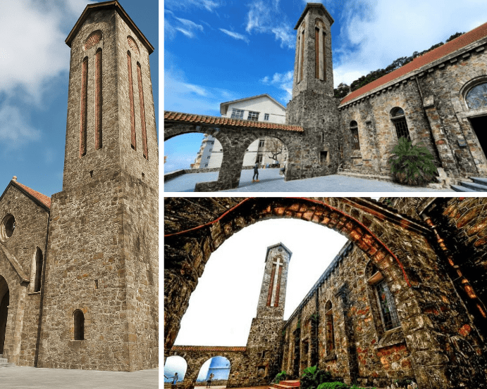



นำท่านเดินทางสู่ CAFÉ GO TAM DAO เป็นคาเฟ่ชื่อดังที่ตั้งอยู่บนยอดเขาสูงของเมืองตามด๋าว ด้วยทำเลที่ตั้งสูงเกือบ 1,000 เมตรเหนือระดับน้ำทะเล ได้รับฉายาว่า “คาเฟ่บนเมฆ” เพราะมุมถ่ายรูปเป็นระเบียงเปิดโล่ง วิวเห็นทะเลหมอกและ ปราสาทสไตล์ยุโรปนักท่องเที่ยวนิยมไปถ่ายรูป ชมวิวทะเลหมอก และดื่มกาแฟในบรรยากาศเย็นสบายบนภูเขา (ราคาทัวร์ไม่รวมค่าอาหารและเครื่องดื่ม)

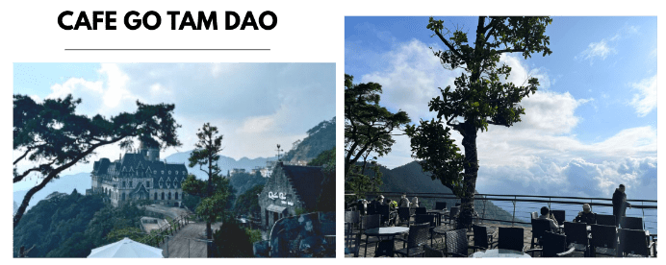

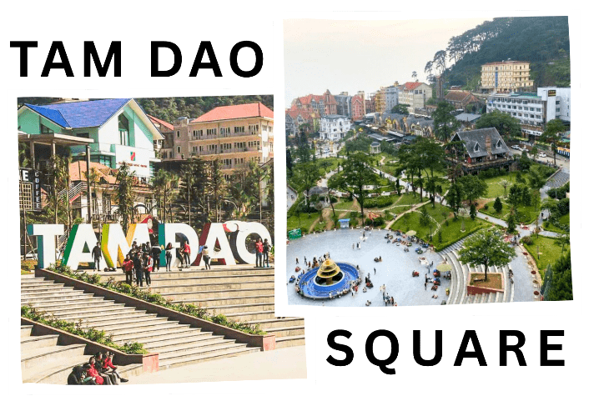
นำท่านสู่ ตามด๋าวสแควร์ (Tam Dao Square) แลนด์มาร์กใจกลางเมืองตามด๋าว (Tam Dao) ที่รายล้อมด้วยอาคารสไตล์ยุโรปและบรรยากาศแสนโรแมนติก เหมาะสำหรับการเดินเล่น ถ่ายรูป และสัมผัสอากาศเย็นสบายตลอดทั้งปี อีกทั้งยังเป็นศูนย์รวมร้านอาหาร คาเฟ่ และกิจกรรมถ่ายรูปยอดนิยมของนักท่องเที่ยวทุกวัย





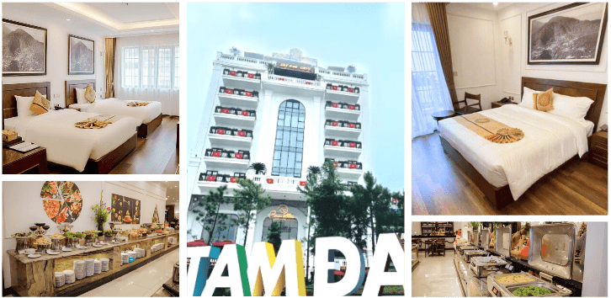


เมืองซาปา-เช็คอิน โมอาน่า ซาปา คาเฟ่-หมู่บ้านชาวเขา กั๊ต กั๊ต-
โบสถ์หินซาปา - ตลาดคนเดินซาปา



นำท่านเดินทางสู่ เมืองซาปา (Sa Pa) เป็นเมืองเล็ก ๆ บนภูเขาสูง ตั้งอยู่ในจังหวัด ลาวไก ทางตอนเหนือของประเทศเวียดนาม ใกล้ชายแดนจีน ด้วยระดับความสูงกว่า 1,500 เมตรเหนือระดับน้ำทะเล ทำให้ซาปามีอากาศเย็นสบายตลอดทั้งปี และมีหมอกปกคลุมในช่วงเช้าแทบทุกวัน จนได้รับสมญานามว่า “เมืองแห่งสายหมอก” ใช้เวลาเดินทางประมาณ 4 ชั่วโมง


จากนั้นนำสู่ โมอาน่า ซาปา คาเฟ่ (MOANA SAPA CAFÉ) จุดเช็คอินแห่งใหม่ของเมืองซาปา มีการสร้างสถาปัตยกรรมที่คล้ายกับ ประตูสวรรค์ที่บาหลี ให้ท่านได้ถ่ายรูปเก๋ ๆ กับมุมน่ารัก ๆ เช่น บันไดมือ มุมเล่นชิงช้า มุมเล่นเปียโน หรือ โซนนั่งพักบนต้นไม้ที่ สามารถมองวิวได้จากมุมสูง เมื่อมอง ออกไปจะเห็นเป็นวิวภูเขาอันสวยงาม นอกจากนี้ยังมีเครื่องดื่มต่างๆจำหน่ายให้ได้ลิ้มลองรสชาติกาแฟเวียดนาม อิสระให้ท่านเก็บภาพบรรยากาศสุดฟินตามอัธยาศัย (ราคาทัวร์ไม่รวมค่าอาหารและเครื่องดื่ม)
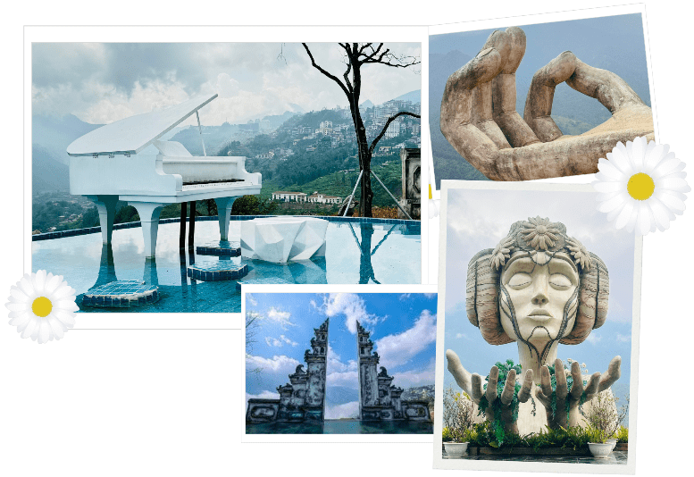

นำท่านสู่ หมู่บ้านกั๊ต กั๊ต (Cat Cat Village) เปิดประสบการณ์สัมผัสวัฒนธรรมชนเผ่าท้องถิ่นที่ หมู่บ้านกั๊ต กั๊ต หนึ่งในหมู่บ้านชาวเขาเผ่าม้งที่เก่าแก่ที่สุดของซาปา ตั้งอยู่ท่ามกลางหุบเขาและนาขั้นบันไดอันเขียวขจี นักท่องเที่ยวสามารถเดินเล่นไปตามทาง ชมวิถีชีวิตพื้นบ้าน บ้านเรือนแบบดั้งเดิม การทอผ้า ย้อมสีธรรมชาติ และจุดถ่ายรูปยอดฮิตริมลำธารที่ล้อมด้วยภูเขาและสายน้ำ ที่นี่ยังมีบริการเช่าชุดแต่งกายชาวเผ่าม้งให้แก่นักท่องเที่ยวได้ใส่ถ่ายรูปกับวิวธรรมชาติที่งดงามอีกด้วย
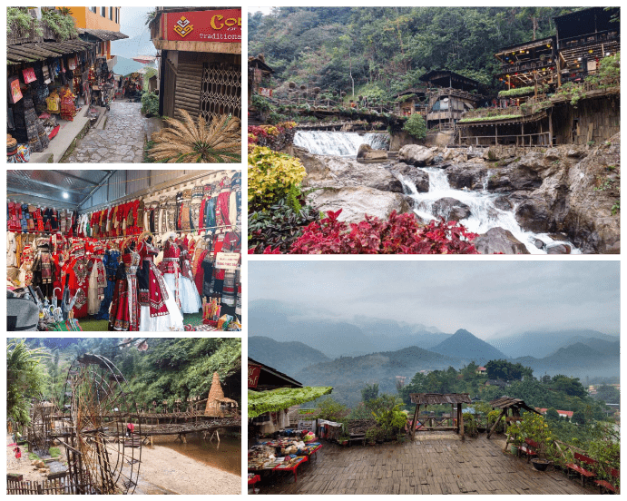

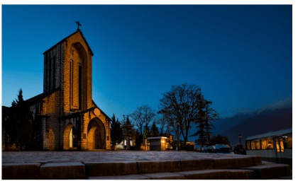
นำท่านเดินทางสู่ โบสถ์หินซาปา (Sapa Stone Church) เป็นอีกหนึ่งจุดแลนด์มาร์คของเมืองซาปา เป็นโบสถ์ที่เก่าแก่ที่สุดในเมืองซาปา สร้างขึ้นเมื่อปี ค.ศ. 1932 ในรูปทรงและสถาปัตยกรรมที่สร้างขึ้นโดยชาวฝรั่งเศสเนื่องจากครั้งที่เป็นเมืองอาณานิคมมีชาวฝรั่งเศสมาอาศัยอยู่เมืองซาปาจำนวนมาก จึงเป็นโบสถ์สำคัญของเมืองนี้ที่ใช้ในการร่วมพิธีมิสซาถึงแม้ว่าในตอนนี้ชาวฝรั่งเศสจะย้ายกลับไปแล้ว แต่โบสถ์แห่งนี้ก็ได้รับการอนุรักษ์เอาไว้เป็นอย่างดี




หลังรับประทานอาหาร นำท่านเดินเที่ยวชม ถนนคนเดินซาปา (Sapa Walking Street) ถนนคนเดินสุดคึกคักใจกลางเมืองซาปา ซึ่งเต็มไปด้วยร้านค้าท้องถิ่น ร้านกาแฟ และร้านอาหารบรรยากาศดี นักท่องเที่ยวสามารถเลือกซื้อของฝากงานฝีมือจากชนเผ่าพื้นเมือง กระเป๋าเดินทาง เสื้อผ้า เสื้อกันหนาวแบรนด์ดังที่มีขายตลอดสองข้างทาง หรือแวะถ่ายภาพกับสีสันของเมืองยามค่ำคืน เหมาะอย่างยิ่งสำหรับเดินเล่นพักผ่อนหลังอาหารค่ำ ท่ามกลางอากาศเย็นสบายและกลิ่นอายวัฒนธรรมพื้นเมืองที่มีเสน่ห์ไม่เหมือนใคร
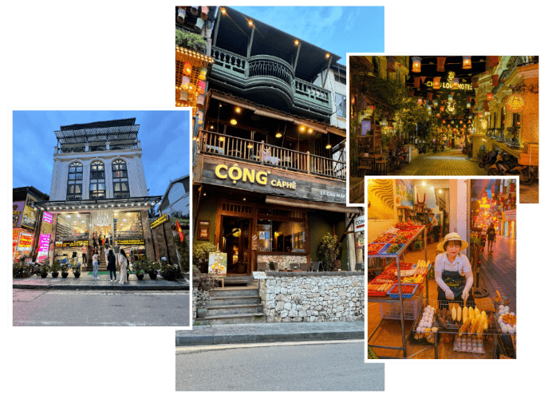


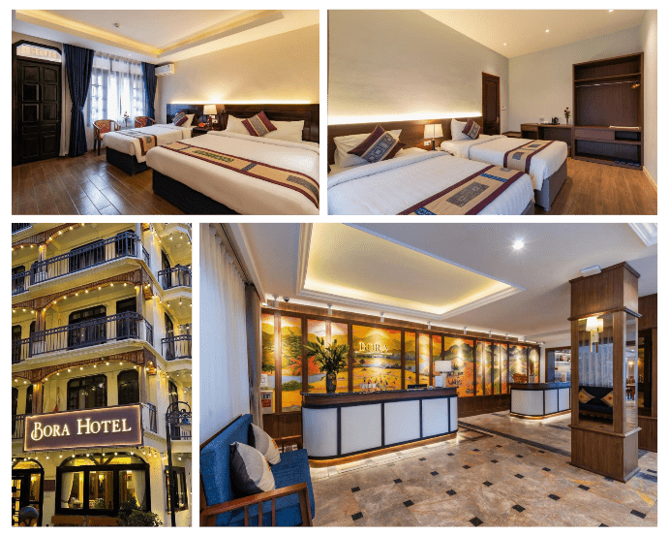


ด่านเหอโข่ว – เมืองเจียนสุ่ย - สะพาน 17 หลุม – จูเจียการ์เด้น - ตึก Zhao yang Lou(จัตุรัสเทียนอันเหมิน ขนาดเล็ก) - ถนน Ming Than – ไนท์มาร์เก็ต



จากนั้นนำท่านเดินทางสู่ ด่านเหอโขว (Hekou) ตั้งอยู่ทางทิศตะวันออกเฉียงใต้ของมณฑลยูนนาน ใกล้กับจังหวัด
หล่าวกาย ของเวียดนาม กั้นด้วยแม่น้ำหนานซี เชื่อมโยงด้วยสะพานยาว 640 ม. เป็นด่านระหว่างเวียดนาม-จีน ที่ใหญ่ที่สุดในมณฑลยูนนาน เมื่อถึงด่านเหอโข่ว มีไกด์เวียดนามพูดภาษาจีน มารอรับและนำทุกท่านเดินผ่านตม.ออกจากเวียดนาม จากนั้นนำท่านเดินทางไปด่านตม.เข้าประเทศจีน มีไกด์ประเทศจีนดูแลตลอดการตรวจคนเข้าเมือง พร้อมยื่นหน้าพาสและเอกสารตม.ที่ทางบริษัททัวร์เตรียมให้ท่านไว้เรียบร้อยแล้ว หลังจากผ่านตรวจคนเข้าเมืองเรียบร้อยนำท่านเดินทางสู่ เมืองเจียนสุ่ย (jian shui) ตั้งอยู่มณฑลยูนนาน ทางตอนใต้ของเมืองคุนหมิง เป็นเมืองประวัติศาสตร์ยาวนานถึงประมาณ 1,300 ปี เป็นเมืองที่มีชื่อเสียงทางประวัติศาสตร์และวัฒนธรรมเป็นลำดับที่ 3 ของประเทศจีน เป็นศูนย์กลางการค้า รักษามรดกทางสถาปัตยกรรมของเมืองไว้ได้เป็นอย่างดี
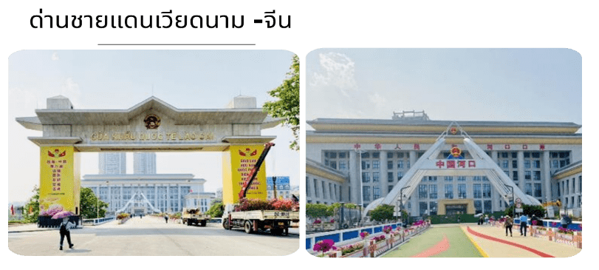



จากนั้นนำท่านชม สะพาน 17 หลุม ตั้งอยู่ที่หมู่บ้านไป๋เจียอิน อำเภอเจียนสุ่ย เป็นสะพานข้ามแม่น้ำลู่เจียงและแม่น้ำตาชงที่ไหลมารวมกัน จึงได้ชื่อว่าสะพานมังกรสองตัว หรือซวงหลงเจียว เริ่มสร้างในสมัยราชวงศ์ถัง ตอนแรกสร้างเพียงสะพานหินสามหลุมข้ามแม่น้ำลู่เจียง ต่อมาเนื่องจากน้ำในแม่น้ำลู่เจียงและแม่น้ำตาชงท่วมบ่อยครั้ง และแม่น้ำตาชงที่อยู่ทางตะวันตกเฉียงใต้ได้ทะลักท่วม น้ำไหลเข้าหมู่บ้านที่อยู่ไม่ไกลจากสะพาน น้ำไหลแรง ทำให้แม่น้ำกว้างขึ้นสามถึงสี่เท่า สะพานหินสามหลุมที่สร้างไว้ก่อนหน้านี้จึงห้อยอยู่กลางแม่น้ำ ในสมัยราชวงศ์ชิง สมัยจักรพรรดิเต้ากวง ปีที่ 19 จึงได้สร้างเพิ่มอีกสิบสี่หลุม รวมเป็นสิบเจ็ดหลุม ชาวบ้านจึงเรียกสะพานซวงหลงว่าสะพานสิบเจ็ดหลุม

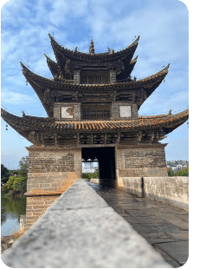
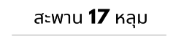
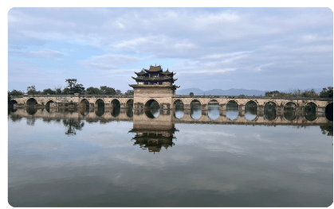

นำท่านชม จูเจียการ์เด้น (Zhu Family Garden) หรือที่รู้จักกันว่า สวนวิวอันยิ่งใหญ่ในยูนานตอนใต้ เป็นที่อยู่ สร้างขึ้นในสมัยราชวงศ์หมิง สร้างโดยตระกูล Zhu เป็นนักธุรกิจ ทำงานกันอย่างหนักหลายชั่วอายุคนและครอบครัวของเขาได้พัฒนาขึ้นเรื่อยๆสร้างบ้านและสวนทำการเพาะปลูกจนร่ำรวย ใช้เวลาสร้างประมาณ 30 ปี มีพื้นที่กว่า 20,000 ตารางเมตร ด้านในจะมีตัวอาคารหลักของบ้าน มีห้องโถง และลานกว้างขนาดใหญ่ มีอาคารสถาปัตยกรรมที่เป็นเอกลักษณ์ของ ปัจจุบันมีให้เช่าชุดจีนโบราณถ่ายรูป ซึ่งเป็นที่นิยมจำนวนมาก
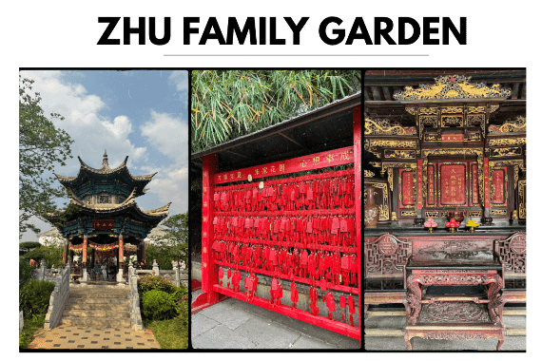

นำท่านชมตึก Zhao yang Lou (จัตุรัสเทียนอันเหมินขนาดเล็ก) สร้างในสมัยราชวงศ์หมิงและราชวงศ์ถัง ตอนเย็นจะมีการยิงไฟตั้งแต่ 20.30 น. – 21.00 น. และให้ท่านอิสระ ถนนคนนเดินมิงถัง มีร้านขายของมากมาย ทั้งเสื้อผ้า ของใช้ และของพื้นเมืองท้องถิ่น
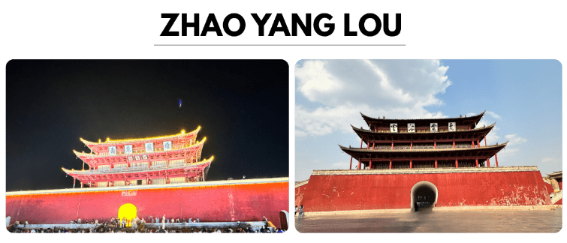



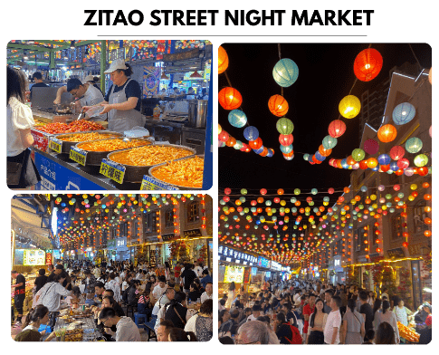

นำท่านเดินทางสู่ ตลาดไนท์มาร์เก็ต (Zitao Street Night Market) ตั้งอยู่ในใจกลางของมณฑลเจียนสุ่ย เป็นถนนคนเดินที่มีของกินหลากหลาย ไม่ว่าจะเป็นปิ้งย่าง หมาล่า บาร์บีคิว ของที่ขึ้นชื่อ คือ เต้าหู้ย่าง และขนมหวานอีกมากมายให้ท่านได้อิสระตามอัธยาศัย



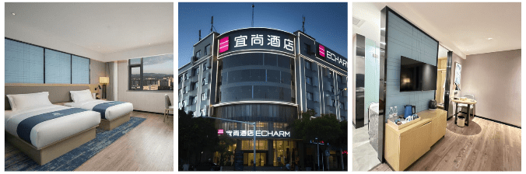


ถ้ำนกนางแอ่น – ร้านผ้าไหม – ก๋วยเตี๋ยวข้ามสะพาน – เมืองผิงเปียน – หมู่บ้านคนแม้ว



นำท่านเดินทางสู่ ถ้ำนกนางแอ่น (Swallow Cave) เป็นแหล่งท่องเที่ยวแห่งชาติของประเทศจีน และเป็นถ้ำที่สวยที่สุดในเอเชีย เป็นสถานที่ท่องเที่ยวระดับ 4A ถ้ำมีความสูงประมาณ 40 เมตร มีพื้นที่ประมาณ 20,000 ตารางเมตร เป็นถ้ำของนกนางแอ่น เดินเท้าประมาณ 250 เมตร ถึงทางเข้าจะ มีเจ้าแม่กวนอิมอยู่ด้านหน้าขอพรเกี่ยวกับเรื่องขอลูก นำท่านชมการแสดงปีนเก็บรังนกนางแอ่นด้วยมือเปล่า เป็นอาชีพที่สืบทอดกันมาอย่างยาวนาน นกนางแอ่นบินมาจากมาเลเซียช่วงประมาณเดือนมีนาคม และเดือนสิงหาคมจะเริ่มบินกลับมาเลเซีย รังนกจะเก็บได้ปีละ 1 ครั้ง ช่วงเดือนสิงหาคม จากนั้นทำท่านล่องเรือชมถ้ำนกนางแอ่น ด้านในมีหินงอกหินย้อย เป็นรูปทรงต่างๆ มีไฟประดับ นั่งเรือ ไป-กลับ ประมาณ 15 นาที รวมค่าล่องเรือในราคาทัวร์ และให้นักท่องเที่ยวได้เดินชมถ้ำจากนั้นนั่งเรือกลับมายังจุดเดิม

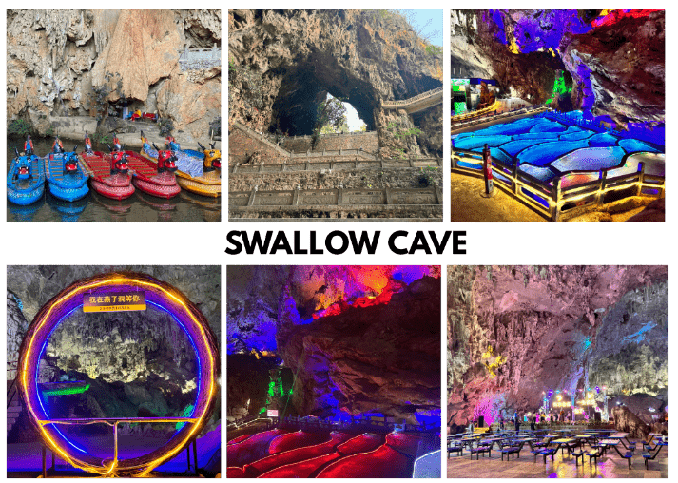

จากนั้นทำท่านแวะ ร้านผ้าไหม เป็นผ้าที่ทำจากเยื่อของตัวหนอน 100% ทำให้เนื้อผ้ามีลักษณะนุ่ม เบา และชมสินค้าพื้นเมือง มีของให้เลือกหลากหลาย ไม่ว่าจะเป็น ผ้าห่ม ปลอกหมอน ที่ทำจากผ้าไหม ยาและสมุนไพรจีนต่างๆ
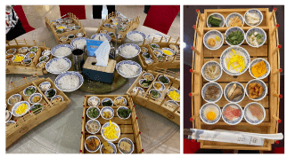


จากนั้นนำท่านเดินทางสู่เมืองผิงเปียน เขตปกครองตนเองของชนเผ่าม้ง Pingbian Miao Autonomous County (Bình Biên) ตั้งอยู่ทางตะวันออกเฉียงใต้ของมณฑลยูนนาน ประเทศจีน เป็นเมืองเกษตรกรรม สูงประมาณ 1,500 เมตร อากาศเย็นตลอดทั้งปี นำท่านชมหมู่บ้านคนแม้ว Dishui Miao cheng หรือที่รู้จักกันในชื่อเฟิ่งหวงขนาดเล็ก (Fenghuang Guzhen) มีสถาปัตยกรรมคล้ายกับเมืองเฟิ่งหวง ที่จางเจียเจี้ย ผู้คนส่วนใหญ่จะเป็นคนแม้วที่ทางรัฐบาลจัดให้ย้ายลงมาและสร้างบ้านให้กับคนแม้ว ส่วนใหญ่จะพักที่หมู่บ้านและออกไปทำเกษตรกรรมกันด้านบนภูเขา เมื่อก่อนจะปลูกข้าวโพด ปลูกมัน ทางรัฐบาลสนันสนุนให้ปลูกกีวีซึ่งจะได้ราคาที่ดีกว่า
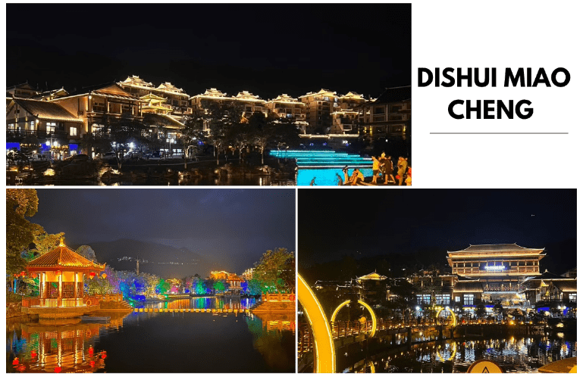





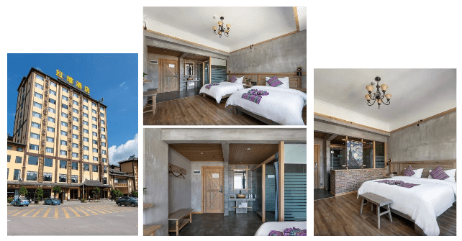


ด่านเหอโข่ว – ลาวไก - ร้านเยื่อไผ่ - เมืองฮานอย - ถนน 36 สาย – สนามบินนานาชาตินอยไบ - สนามบินนานาชาติดอนเมือง



นำท่านเดินทางสู่ด่านเหอโข่ว ใช้เวลาประมาณ 2.30 ชั่วโมง เมื่อผ่านด่านตรวจคนเข้าเมืองของประเทศเวียดนามเรียบร้อย จากนั้นนำท่านเดินทางสู่กรุงฮานอย เป็นเมืองหลวงของประเทศเวียดนาม ตั้งอยู่บริเวณภาคเหนือของประเทศเวียดนาม มีอาณาเขตติดกับ 8 จังหวัดบนที่ราบลุ่มแม่น้ำแดง (Red River Delta) เป็นหนึ่งในเมืองหลวงที่มีขนาดใหญ่ที่สุดของโลกด้วยประชากรกว่า 8 ล้านคน แวะร้านเยื่อไผ่ เป็นร้านของฝากที่มีเอกลักษณ์ พบกับสินค้าที่ผลิตมาจากเยื่อไม้ไผ่ อาทิเช่น หมอน ถุงเท้า ผ้า เช็ดตัว


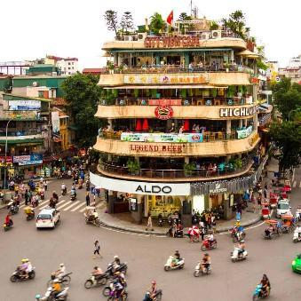
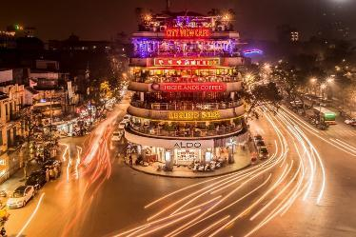

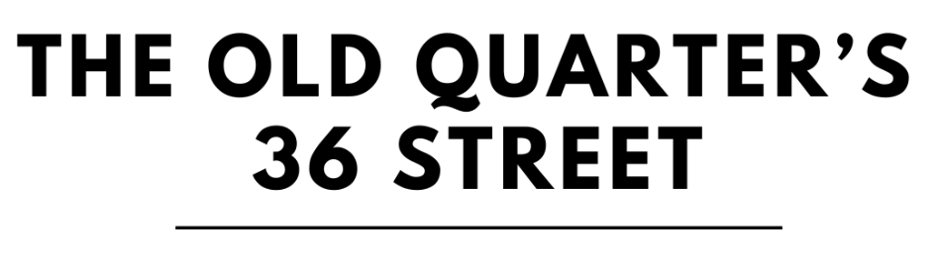

นำท่านสู่ ถนน 36 สาย (The Old Quarter’s 36 Street) ที่มาของชื่อ ถนน 36 สาย นั้นมาจาก 36 อาชีพอันเก่าแก่ที่มาค้าขายกันในย่านนี้แม้ว่าจะมากไปด้วยความเก่าแก่ แต่ถนนสายนี้กลับคึกคักไปด้วยผู้คนหลากหลายเชื้อชาติที่ต่างพร้อมใจกันมุ่งหน้ามาจับจ่ายใช้สอยสินค้านานาชนิด โดยถนนแต่ละสายก็จะขายของที่แตกต่างกันออกไป อย่างเช่นขายรองเท้าถนนสายนั้นก็จะขายรองเท้าตลอดสาย ขายของที่ระลึกก็ขายของที่ระลึกตลอดสาย เป็นต้นแต่ปัจจุบันถนนแต่ละสายจะขายสินค้าคละกันไปมีทั้งของกิน เสื้อผ้า และของที่ระลึกที่เป็นทั้งผ้าไหม กระเป๋า หรือเครื่องเงินที่มีลวดลายประณีตสวยงามมากมาย อิสระให้ท่านช้อปปิ้งตามอัธยาศัย
พิเศษ!!! ขนมปังสไตล์เวียดนาม (BANH MI)

ได้เวลาอันสมควร นำท่านเดินทางกลับสู่สนามบินนานาชาติโหน่ยบ่าย เพื่อเดินทางกลับสู่ประเทศไทย
20.55 น. เดินทางกลับสู่กรุงเทพฯ โดยสายการบิน AIR ASIA (FD) เที่ยวบินที่ FD645 (20.55-22.45)
ใช้เวลาในการเดินทางประมาณ 1.45 ชั่วโมง
22.45 น. คณะเดินทางถึง สนามบินนานาชาติดอนเมือง กรุงเทพฯ
โดยสวัสดิภาพ และความประทับใจ…..
☻☻☻☻☻☻☻☻☻☻☻☻☻☻☻☻
สำหรับลูกค้าท่านที่ไม่ต้องการใช้ตั๋วเครื่องบิน (JOIN LAND)
หักออกจากราคาทัวร์ 3,000.- / ท่าน

